WYPEŁNIA ORGAN

Numer wniosku:

Data wpływu wniosku:

Wniosek o wydanie karty parkingowej

WYPEŁNIA WNIOSKODAWCA

1

. Nazwa organu1

I. CZĘŚĆ A2

DANE WNIOSKODAWCY

2

. Imię

3. Nazwisko

. Numer PESEL3

5. Numer i data wydania orzeczenia potwierdzającego niepełnosprawność

4

ADRES DO KORESPONDENCJI

6

. Miejscowość

7. Kod pocztowy

. Poczta4

8

9

. Ulica

10. Nr domu/Nr lokalu

DANE OSOBY SKŁADAJĄCEJ WNIOSEK5

1

1. Imię

12. Nazwisko

1

3. Numer PESEL3

ADRES DO KORESPONDENCJI

1

4. Miejscowość

15. Kod pocztowy

6. Poczta4

1

1

7. Ulica

18. Nr domu/Nr lokalu

DOKUMENTY DOŁĄCZONE DO WNIOSKU6

9. Fotografia o wymiarach 35 mm x 45 mm

1

0. Dowód uiszczenia opłaty za wydanie karty parkingowej i opłaty ewidencyjnej7

2

OŚWIADCZENIA8

1. Oświadczam, że:

2

1

2

3

4

) sprawuję władzę rodzicielską nad osobą niepełnosprawną, która jest uprawniona do uzyskania karty parkingowej

) sprawuję opiekę nad osobą niepełnosprawną, która jest uprawniona do uzyskania karty parkingowej

) sprawuję kuratelę nad osobą niepełnosprawną, która jest uprawniona do uzyskania karty parkingowej

) dane podane we wniosku są aktualne i zgodne ze stanem faktycznym

UPOWAŻNIENIE9

2

ꢀ

2. Upoważniam Pana/PaniąͳͲ ……………………………………………. posiadającego/posiadającąͳͲ numer PESEL …………..………….…...…….͵ꢀꢀ

ꢀꢀꢀꢀꢀꢀꢀꢀꢀꢀꢀǤꢀ

2

3.

…

…………………………………………………

(data i podpis wnioskodawcy albo rodzica, opiekuna lub kuratora

albo adnotacja o braku możliwości złożenia podpisu)11

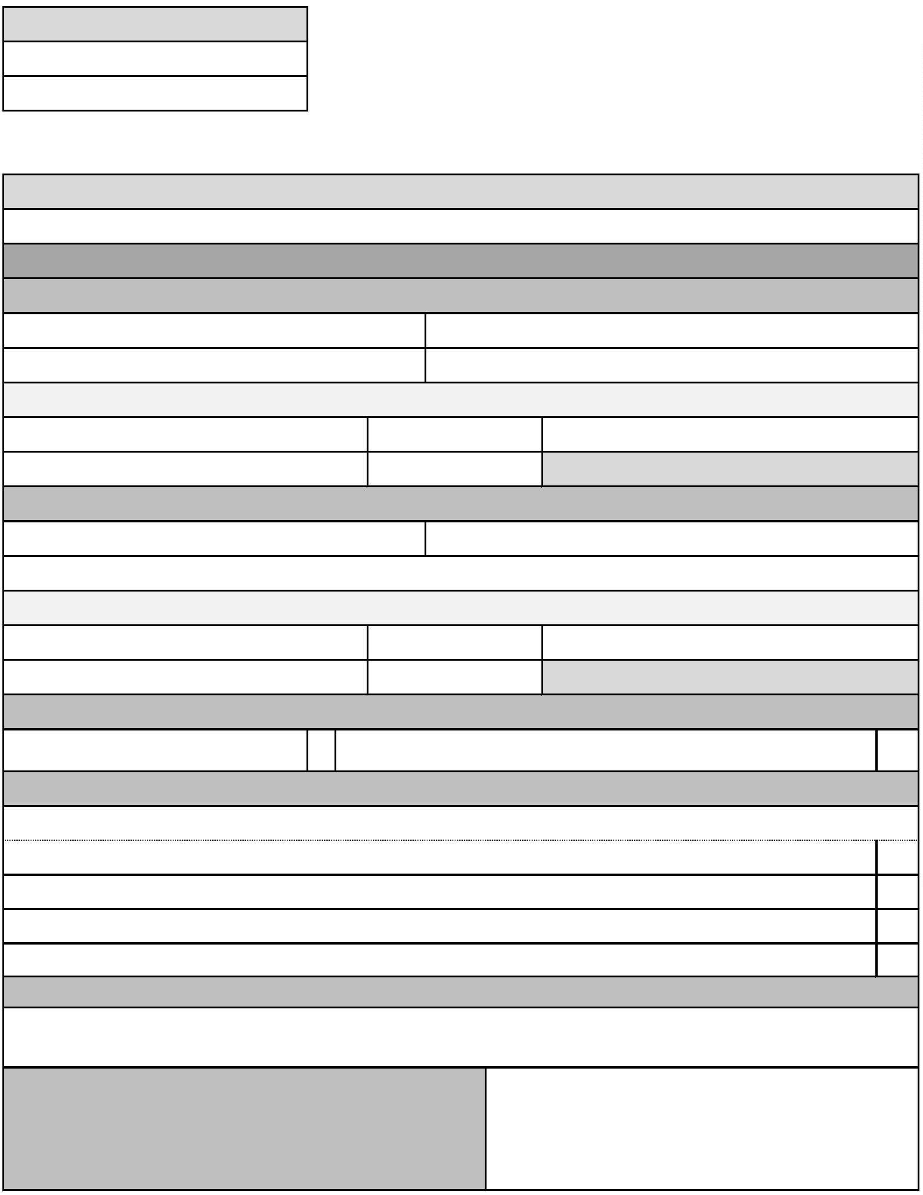

II. CZĘŚĆ B12

DANE PLACÓWKI ZAJMUJĄCEJ SIĘ OPIEKĄ, REHABILITACJĄ LUB EDUKACJĄ OSÓB NIEPEŁNOSPRAWNYCH

MAJĄCYCH ZNACZNIE OGRANICZONE MOŻLIWOŚCI SAMODZIELNEGO PORUSZANIA SIĘ

2

2

2

4. Nazwa

5. Numer KRS

26. Numer REGON

7. Numer rejestracyjny pojazdu placówki

28. Marka i model pojazdu placówki

ADRES SIEDZIBY

2

9. Miejscowość

30. Kod pocztowy

1. Poczta4

3

3

2. Ulica

33. Nr domu/Nr lokalu

DANE OSOBY SKŁADAJĄCEJ WNIOSEK

3

4. Imię

35. Nazwisko

3

6. Numer PESEL3

ADRES DO KORESPONDENCJI

3

7. Miejscowość

38. Kod pocztowy

9. Poczta4

3

4

0. Ulica

41. Nr domu/Nr lokalu

DOKUMENT DOŁĄCZONY DO WNIOSKU6

2. Dowód uiszczenia opłaty za wydanie karty parkingowej i opłaty ewidencyjnej7

4

OŚWIADCZENIA6

3. Oświadczam, że:

4

1

2

) posiadam upoważnienie do reprezentowania placówki uprawnionej do uzyskania karty parkingowej

) placówka prowadzi działalność w zakresie opieki, rehabilitacji lub edukacji osób niepełnosprawnych mających znacznie

ograniczone możliwości samodzielnego poruszania się i jest uprawniona do uzyskania karty parkingowej

3

) dane podane we wniosku są aktualne i zgodne ze stanem faktycznym

4

4.

…

…………………………………………………

(data i podpis osoby upoważnionej do reprezentowania placówki

albo adnotacja o braku możliwości złożenia podpisu)11

III. CZĘŚĆ C – ODBIÓR KARTY

Potwierdzenie odbioru karty parkingowej

4

5. Kartę parkingową numer:

otrzymałem/otrzymałam10

6. Oświadczam, że6:

47.

4

1

) posiadam upoważnienie do reprezentowania placówki

uprawnionej do uzyskania karty parkingowej

…

…………………………………………………

2

) sprawuję władzę rodzicielską, opiekę lub kuratelę nad osobą

niepełnosprawną uprawnioną do uzyskania karty parkingowej

(data i podpis wnioskodawcy lub osoby przez niego upoważnionej

albo rodzica, opiekuna lub kuratora, albo osoby upoważnionej do

reprezentowania placówki albo adnotacja o braku możliwości

złożenia podpisu)

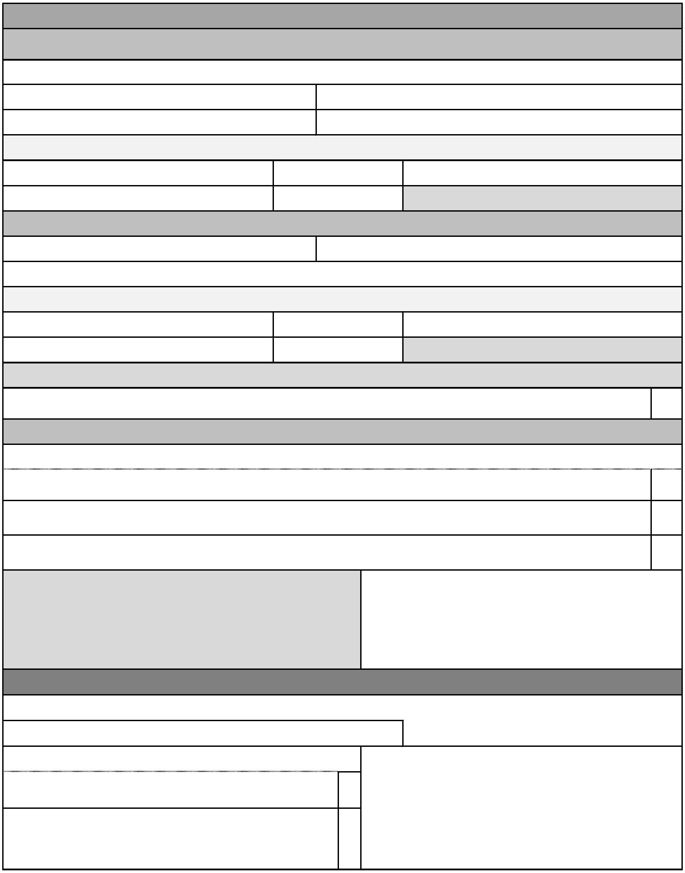

IV. CZĘŚĆ D – WZÓR PODPISU I ZDJĘCIE

4

8.

49.

miejsce na fotografię

35 mm x 45 mm

WZÓR PODPISU13

1

2

Przewodniczący powiatowego zespołu do spraw orzekania o niepełnosprawności, do którego składa się wniosek.

Część A wypełnia się w przypadku, gdy wniosek dotyczy osoby niepełnosprawnej.

3

W przypadku nieposiadania numeru PESEL – seria i numer dokumentu potwierdzającego tożsamość.

4

Należy wypełnić, o ile nazwa poczty jest inna niż nazwa miejscowości.

5

Wypełnia się w przypadku, gdy wniosek składany jest przez rodzica, opiekuna lub kuratora osoby niepełnosprawnej.

6

7

8

Właściwe zaznaczyć, wstawiając znak „X”.

Dowód uiszczenia opłaty ewidencyjnej dołączany jest do wniosku od dnia 4 stycznia 2016 r.

Właściwe zaznaczyć, wstawiając znak „X”; oświadczenia wskazane w pkt 1–3 są składane w przypadku, gdy wniosek o wydanie karty parkingowej

jest składany przez rodzica, opiekuna lub kuratora osoby niepełnosprawnej.

9

Wypełnia się w przypadku odbioru karty parkingowej przez osobę upoważnioną.

Niewłaściwe skreślić.

1

0

1

1

Należy podpisać wniosek w obecności przewodniczącego zespołu albo osoby przez niego upoważnionej.

1

2

Część B wypełnia się w przypadku, gdy wniosek dotyczy placówki.

1

3

W przypadku gdy wniosek dotyczy osoby, która nie ukończyła 18. roku życia, osoby ubezwłasnowolnionej całkowicie lub częściowo lub osoby, która nie ma

możliwości złożenia podpisu, albo placówki – pole pozostawia się niewypełnione.

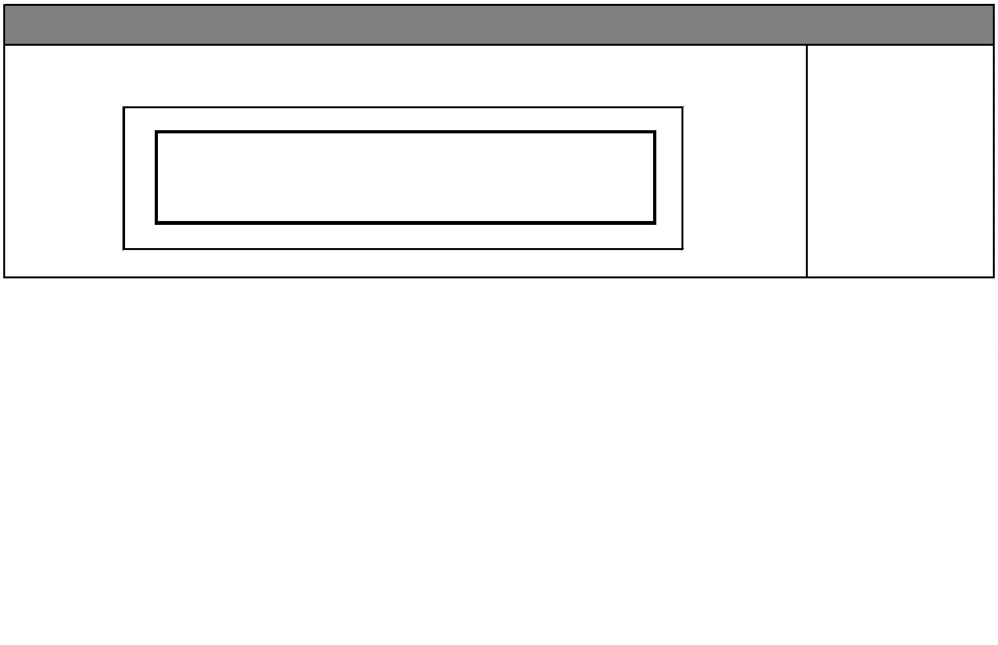

**Wpłaty w wysokości 21,00 zł należy dokonać w kasie Starostwa Powiatowego w Wąbrzeźnie lub na rachunek Getin Noble Bank SA o numerze: 63 1560 0013 2249 0676 5000 0003. W tytule należy podać i mię i nazwisko osoby składającej wniosek o wydanie karty parkingowej z dopiskiem "opłata za kartę parkingową."**